专科医师学员报名流程说明
- 系统使用环境
建议使用谷歌浏览器、360极速浏览器、火狐浏览器，其他浏览器比如ie浏览器可能会存在部分功能不兼容情况。
- 具体操作流程

（一）报名资料填写

1、注册

登录网址：
https://yun.ccmtv.cn/admin.php/new_recruit/home/hospital/index.html?hosid=575&nc=1
建议使用电脑进行报考

点击查看详情，跳转到招生简介界面。仔细阅读相关要求
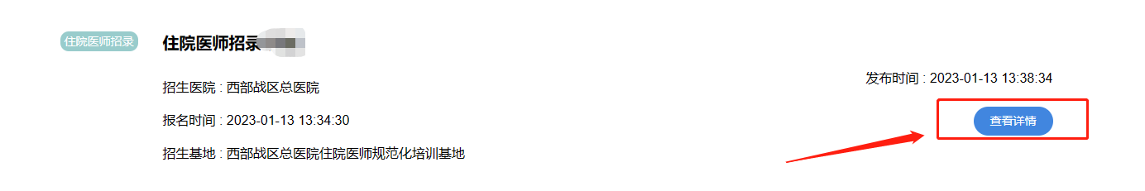
阅读完相关要求后，点击立刻报名，跳转报名界面，需要使用手机号获取验证码的形式登陆
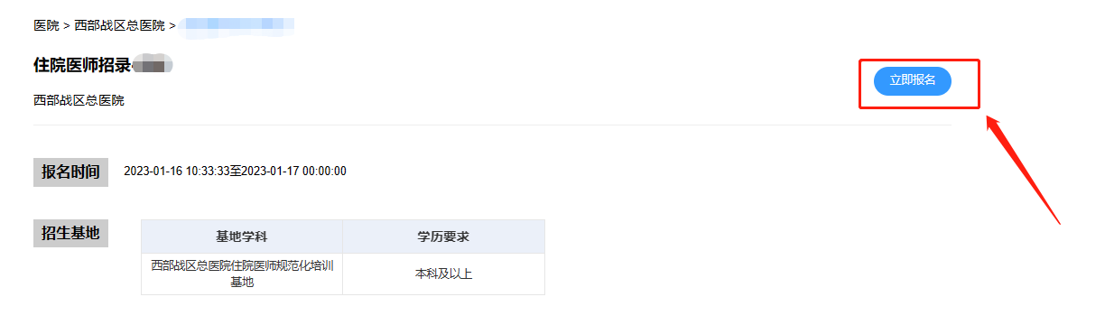

登陆界面如下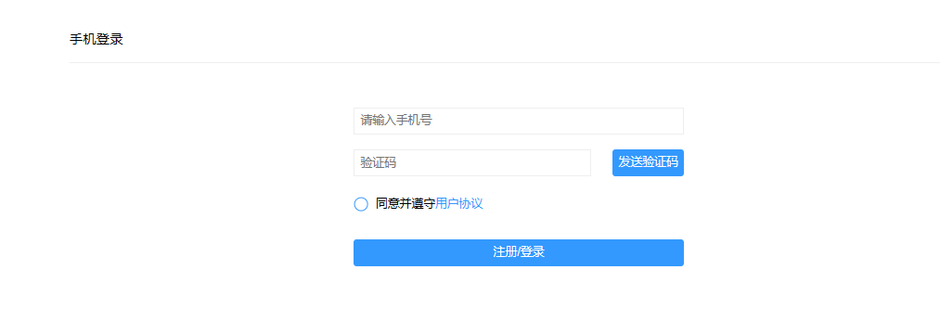

登录后信息填写分为5部分，包括：基本信息、教育情况、工作情况、其他以及材料上传
学员们需要注意的是：
1.*号是必填项
2.填写完后直接提交报名即可。因为报名信息为对考生筛选的主要参考信息，所以考生应该尽量将信息按照要求填写完整。
一、基本信息
填报基地：西部战区总医院专科医师规范化培训基地
姓名：必填，输入身份证上姓名（汉字）
性别：必填，单选男/女
出生年月：必填，下拉选择，点击确认
政治面貌：必填，下拉选择
民族：必填，下拉选择
身份证号：必填，填写18位身份证号
手机号：必填，填写11位可以正常联系的号码
电子邮箱：必填，填写可以正常联系的邮箱
外语水平：必填，下拉选择
最高学历毕业院校：必填，填写学校全称
最高学历：必填，下拉选择
毕业证书编号：必填，最高学历毕业证书上的证书编号
最高学位：必填，下拉选择
学位证书编号：必填，最高学位证书上的证书编号
入团（党）时间：必填，下拉选择
身高（CM）：必填，XXX CM
体重（KG）：必填，XXX KG
籍贯：必填，X省X市，具体到市
国籍及地区：必填，填写户口所在国家
婚姻状况：必填，下拉选择
医师执业证编号：必填，医师执业证上的编号
医师资格证编号：必填，医师资格证上的编号
有无中级职称证（下拉选择有/无）
培训专业第一志愿：必填，下拉选择
是否服从调剂：必填，下拉选择
培训专业第二志愿：选填，下拉选择
健康状况：选填，健康、良好、一般、较差
既往病史：选填，没有病史填写：无，有则填写对应的病史

二、教育情况
学习时间：从本科经历开始填报
学校名称：填写学校全称
就读专业：填写专业全称
获得学历：下拉选择（中专、大专、本科、硕士研究生、博士研究生）
如果教育情况需要新增条目，点击添加教育情况（参考下图）

- 工作情况
工作时间：需要最近2022年1月-2022年12月的工作情况
单位名称：填写单位全称
科室：填写任职科室名称
从事岗位：填写岗位名称
如果工作情况需要新增条目，点击添加工作情况

- 其他
是否为外单位委培：必填，下拉选择
委培单位（填写单位全称）：选填，是否单位委培选否则无需填写。
特长及爱好：根据自身情况填写

- 附件上传
材料上传说明：
①支持jpg、png、pdf、doc、docx、txt、xls等常见格式；
②《西部战区总医院2023年专科医师规范化培训报名表》（附件2）和政治考核登记表（附件3），可在首页招生说明处下载

下拉切换角色：社会人、外单位委培、本单位委培
社会人上传材料：
①《西部战区总医院2023年专科医师规范化培训报名表（社会人）》（附件2-1）
②政治考核登记表（附件3）（该表格目前可暂不上传，但须在面试时现场提交，请务必提前备好。）
③身份证（正反面合为一张图片）
④英语四级或六级证书
⑤《住院医师规范化培训合格证书》扫描件（有则提供）
⑥中级及以上专业技术职称证书扫描件（有则提供）
⑦医师资格证扫描件（请合为一张图）
⑧最高学历毕业证及学位证扫描件（请合为一张图）
外单位委培上传材料：
①《西部战区总医院2023年专科医师规范化培训报名表（外单位委培）》（附件2-2）
②政治考核登记表（附件3）（该表格目前可暂不上传，但须在面试时现场提交，请务必提前备好。）
③身份证（正反面合为一张图片）
④英语四级或六级证书
⑤《住院医师规范化培训合格证书》扫描件（有则提供）
⑥中级及以上专业技术职称证书扫描件（有则提供）
⑦医师资格证扫描件（请合为一张图）
⑧最高学历毕业证及学位证扫描件（请合为一张图）
本单位委培上传材料：
①《西部战区总医院2023年专科医师规范化培训报名表（本单位委培）》（附件2-3）
②身份证（正反面合为一张图片）
③英语四级或六级证书
④《住院医师规范化培训合格证书》扫描件（有则提供）
⑤中级及以上专业技术职称证书扫描件（如军人无证书需提供干部科盖章的中级职称证明）
⑥医师资格证扫描件（请合为一张图）
⑦最高学历毕业证及学位证扫描件（请合为一张图）

填写完后点击提交就可以了
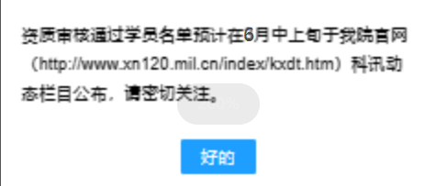
报名成功。资料审核通过学员名单预计在6月中上旬于我院官网（http://www.xn120.mil.cn）科讯动态栏目公布，请密切关注。
考核评定将通过笔试（国家卫生专业技术资格考试相应专业题库<中级>）、面试相结合的方式组织，请及时关注留意。

